
МБОУ «Киртелинская СОШ»
Сентябрь 2016

Здравствуй, школа!
Быстро лето пролетело,
Наступил учебный год,
Но и осень нам немало
Дней хороших принесёт.

Здравствуй, осень золотая!
Школа, солнцем залитая!
Наш просторный, светлый класс,
Ты опять встречаешь нас!
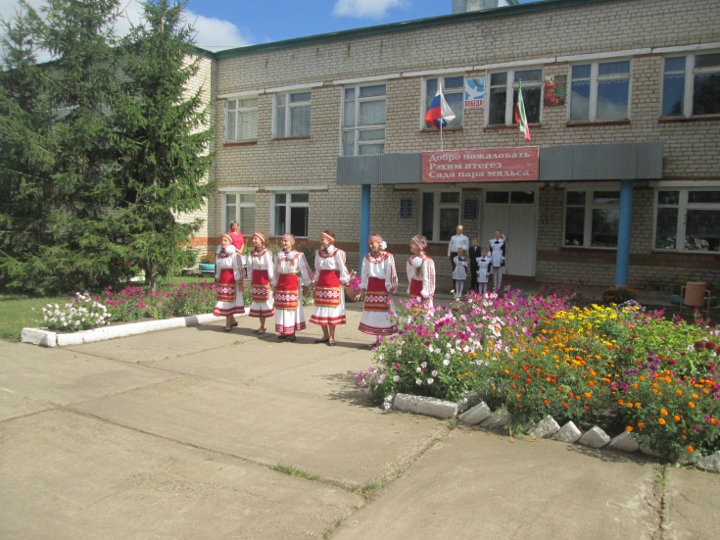

Звени, звонок весёлый!
Дорогие ребята! Школьные годы — это самое лучшее время в жизни любого человека. С каждым годом мы пополняем свой багаж знаний, который потом несем через всю свою жизнь. В школе мы встречаем первую любовь, лучших друзей и подруг, впервые в жизни принимаем важные решения. Очень хочется, чтобы эти годы запомнились вам, как самая прекрасная пора вашего детства. Желаем вам найти здесь свой путь в жизнь, а также людей, которые будут вашими попутчиками в ней.
Нет в мире ничего прекраснее, чем познавать новое, учиться, читать и запоминать на всю жизнь мудрые строки! Поздравляем вас с Днем знаний, с днем мудрости и прилежания! Пусть в вашей жизни будет возможность учиться и обретать знания не только в школьные годы, но и в будущем, в течение всей жизни! Знания делают человека сильнее, мудрее, добрее, помогают открывать новые истины, делать научные открытия и познавать тайны природы.
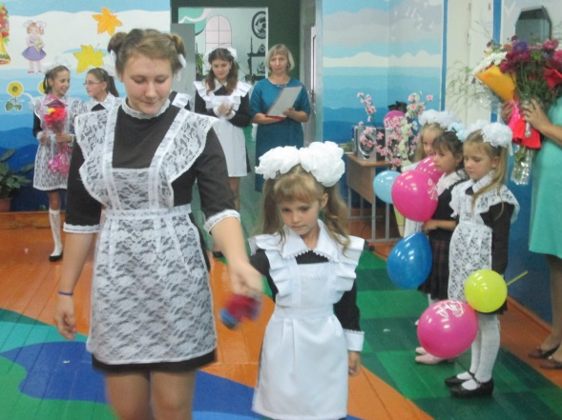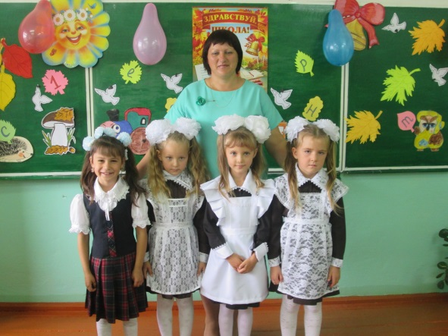
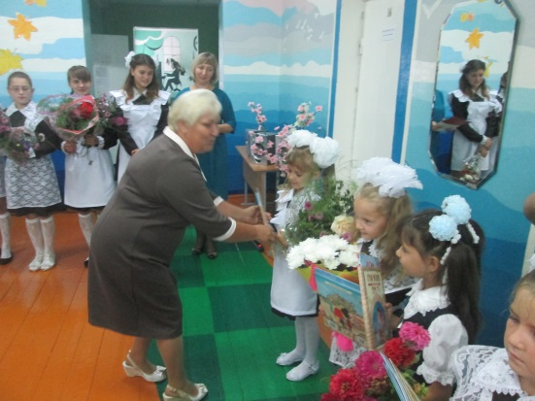

Первый урок

Татарстан – Родина моя!
В большой стране у каждого человека есть свой маленький уголок – город, улица, дом, где он родился. Это его маленькая Родина. Наша Родина - Республика Татарстан. В настоящее время Татарстан - развитый промышленный и культурный центр. Площадь республики составляет 68 тыс. кв. км. В республике 43 административных района. Природные богатства – нефть, газ, торф, известняк. Через республику протекают четыре крупнейшие реки: Волга, Кама, Белая, Вятка.
Татарстан богат плодородными землями, лесами и реками. Но самое большое богатство республики – это её люди. В республике проживает более 4 млн. человек, это люди разных национальностей. Большинство из них татары и русские. А также проживают в республике мордва, чуваши, украинцы, марийцы, удмурты, башкиры и представители других национальностей.
Татарстан – республика мира, согласия, дружбы и взаимопонимания.

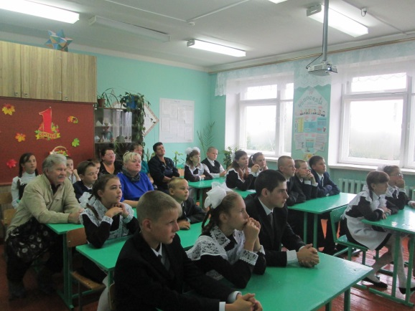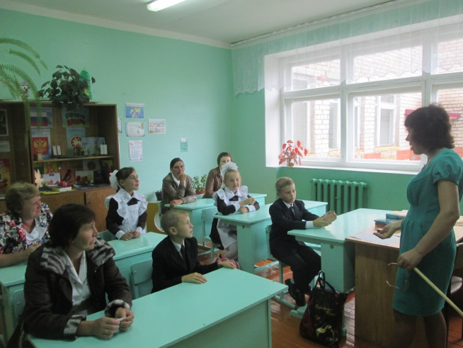
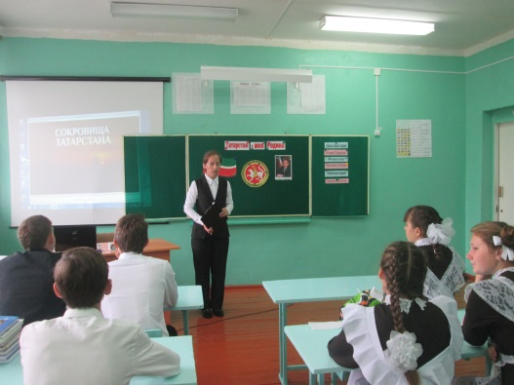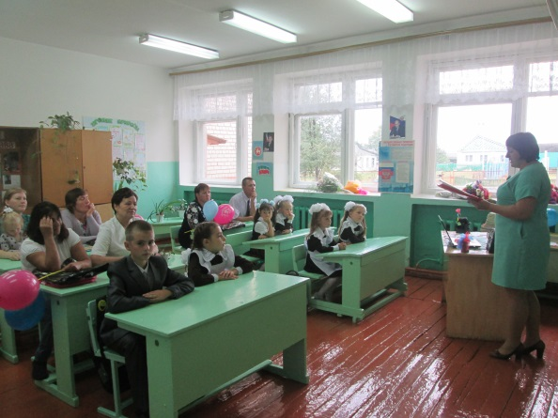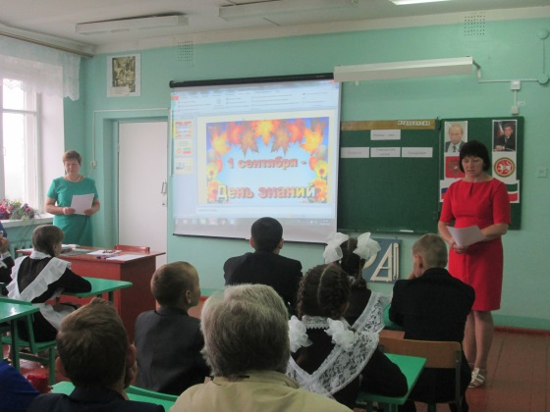

Жизнь дана

на добрые дела
Вновь стартовала Добровольческая акция «Осенняя неделя добра - эстафета добрых дел» #ДОБРЫЙТАТАРСТАН #КомандаТатарстана. В МБОУ «Киртелинская СОШ» в рамках данной акции каждый день проводятся различные мероприятия, уроки, конкурсы.
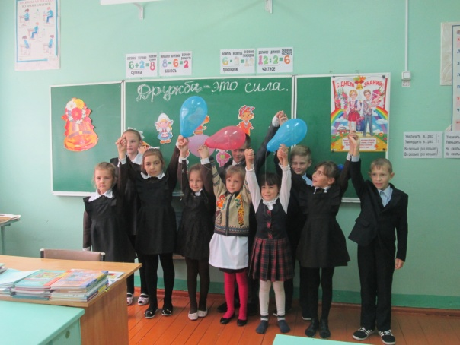
В первый день «Время добрых дел» учащиеся информировали своих односельчан об эстафете добрых дел #ДОБРЫЙТАТАРСТАН #КомандаТатарстана.

В «День дружбы» в начальных классах прошел интересный и познавательный Урок дружбы «Дружба – сила». Учащиеся рассказали о своих друзьях, отгадывали загадки, говорили о дружбе между народами.

В день «Дорога добра» учащиеся 7-9 классов познакомились с работой благотворительных фондов Республики Татарстан «Соверши добро», «Фонд благотворительной помощи» и т.д., поговорили об известных благотворителях.

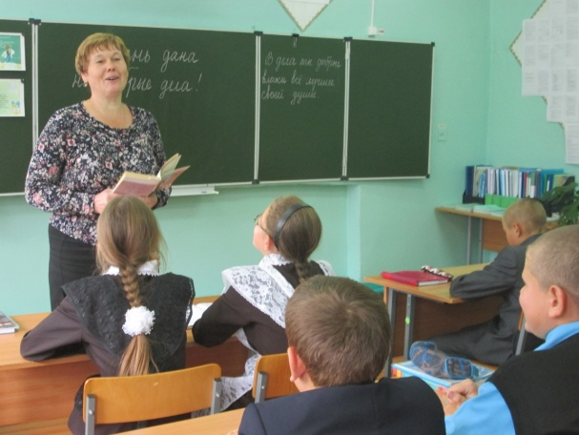
В день «Доброе слово» среди учащихся 5-8 классов был проведен конкурс стихов «Жизнь дана на добрые дела», в рамках проведения Международного дня грамотности. Конкурс начали стихотворением А. Чапурова «Давайте поклоняться доброте!». Затем обратились к народной мудрости и вспомнили пословицы о доброте. В ходе мероприятия дети рассказали свои любимые стихотворения о добрых делах, пожелали друг другу добра и делать добро.

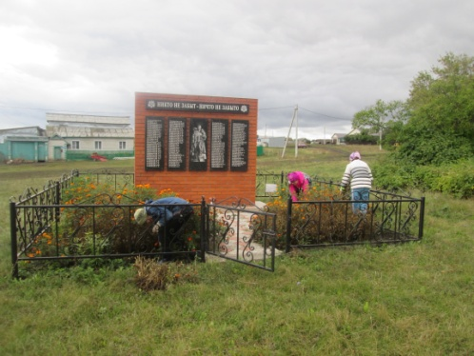
Эстафета добрых дел продолжилась. В день «Аллея добра» учащиеся 6 класса совместно с педагогом –организатором Абраконовой Т.В. привели в порядок территорию памятника Павших в ВОВ, а также собрали мусор вокруг школы.

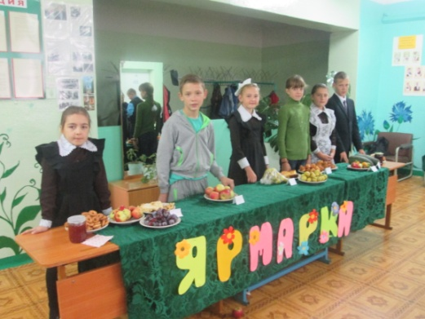
В день «Добрая ярмарка» учащиеся и учителя организовали и провели благотворительную ярмарку, в ходе которой учащиеся собрали 1700 рублей. Больше всех собрал - Филимонов А., самый активный класс – 5 и 11 классы.
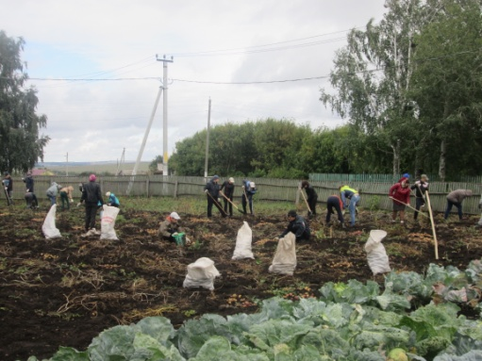
Осенняя неделя добра продолжилась еще одним добрым делом. Все учащиеся и учителя, как одна большая дружная семья, вышли в школьный огород и вскопали картошку.
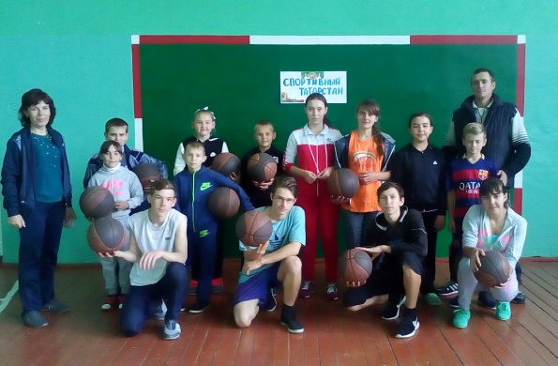
В рамках дня «Спортивный Татарстан» среди учащихся прошли весёлые старты. С большим азартом учащиеся проходили этап за этапом. Каждый старался добиться победы для своей команды. В ходе соревнований учащиеся получили огромный заряд бодрости.
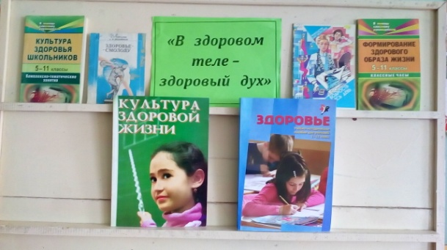
А также в школьной библиотеке была организована выставка книг «В здоровом теле – здоровый дух».

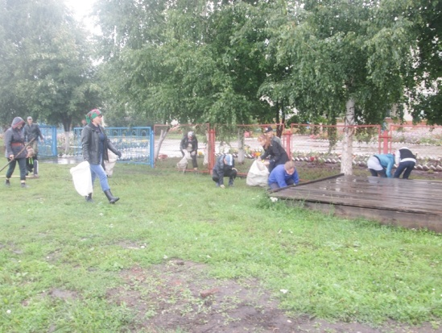
Очередной день акции «Осенняя неделя добра» проведен под общим названием «Земля – наш общий дом». С целью вовлечения учащихся в природоохранную деятельность проведены экологические мероприятия.
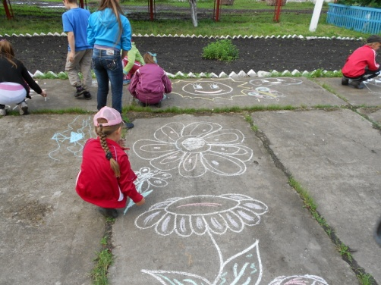
Учащиеся начальных классов участвовали в конкурсе рисунков на асфальте на тему «Сбережем красоту нашей планеты».
Учителя, учащиеся 5-11 классов, технический персонал провели субботник по очистке от мусора территорию школы.

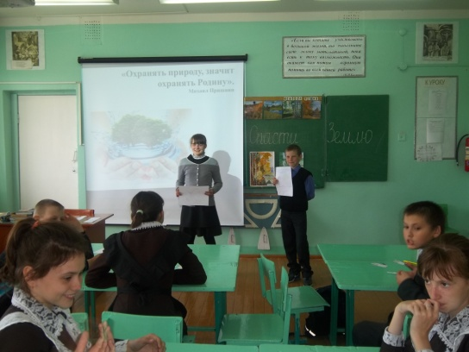
В 8-9 классах прошел экологический урок «Спасти Землю».

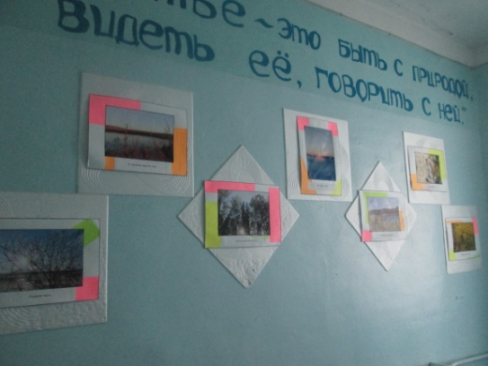
В день #ЛюбимыйТатарстан! учащиеся активно участвовали в конкурсе фотографий по формированию патриотического сознания «Красота родного края!». На фотографиях учащиеся запечатлели самые красивые и укромные места своей любимой малой родины.

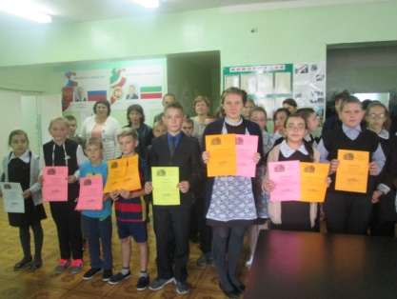
19 сентября на торжественной линейке подвели итоги Добровольческой акции «Осенняя неделя добра - эстафета добрых дел» #ДОБРЫЙТАТАРСТАН #Команда Татарстана. Самые активные участники акций были награждены Благодарственными письмами.

Внимание! Дорога!
По трассам, улицам, проулкам
Машины едут взад-вперед.
А ты выходишь на прогулку,
Теперь, мой друг, ты пешеход!
Машины едут –
За рулем водители сидят,
И на дорогу сквозь стекло
Внимательно глядят.
Должны друг друга уважать
Водитель с пешеходом!
Друг другу не должны мешать –
Быть вежливым «народом»!

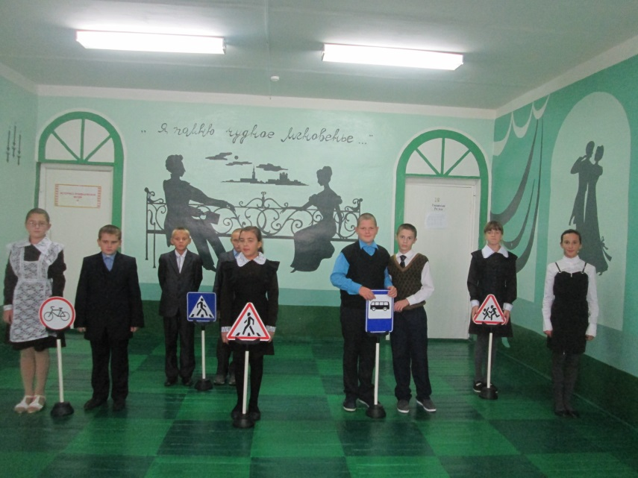
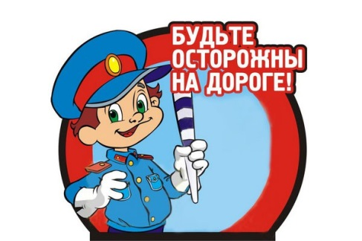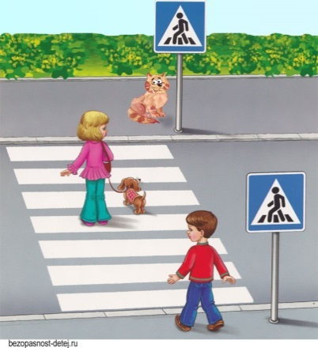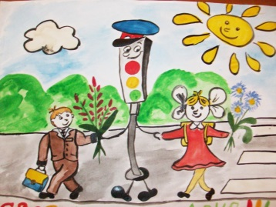

Конкурсы!
-Конкурс поделок «Подарок учителю»
-Конкурс фотографий селфи-марафон «Мой любимый педагог»
-Муниципальный конкурс видеороликов «Мой учитель»,» «Я б учителем пошел…»
-Республиканский конкурса "Таланты Татарстана", "Тест-драйв"
-Республиканский конкурс чтецов стихов Г.Р. Державина
-Республиканский конкурс сочинений "Билет в будущее"



Поздравляем!!!
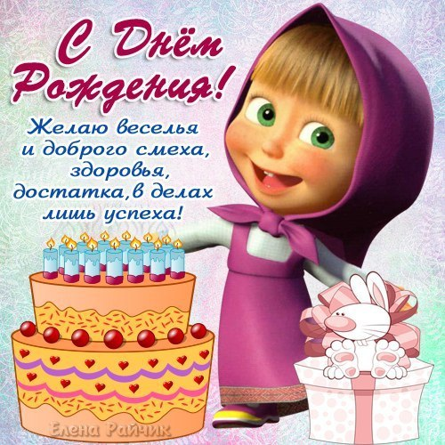
Абраконову Е.
Косова Д.
Косову И.
Абраконову Г. В.
Казаеву Н. В.
Галятдинову Л. Х.

Шуточный астрологический прогноз для школьников на 2016 год.

Овен.
Ваша неуемная энергия не должна застаиваться - как следствие, вы начнёте видеть везде негатив. Поэтому начинайте проявлять полезную активность, где только можно – на уроках, после уроков, дома в помощь родителям. А когда, наконец, физически устанете, падайте на диван с учебником. И к концу года станете практически отличником.

Телец.
Этот учебный год даёт вам возможность прославиться школьным Кулибиным. Если вам скажут, что вы ленивы, ответьте на это, что лень движет прогрессом – пульты от телевизора придумал не самый подвижный человек. При этом подтвердите слово делом – усовершенствуйте какой-то процесс в школе.

Близнецы.
Если вы из тех близнецов, которые возмущаются, что их все вокруг только и учат жизни, вспомните, что вы всё-таки школьник, так почему бы не поучиться, пока есть возможность. После школы за учёбу придётся платить – деньгами и ошибками. И это прогноз не шуточный. Так что ловите момент сейчас, учитесь с удовольствием!

Рак.
Свою черту иногда отступать назад используйте с толком. Спрячьтесь в укрытии и учитесь, учитесь, учитесь! Пройдёт немного времени и вас похвалят и учителя, и жизнь. Ведь самые богатые люди – раки.

Лев.
Вашу царственность проявляйте исключительно в школьных сценках и концертах. На уроках это чревато последствиями. Ничто не помешает учителю поставить Вашему Величеству двойку, если Величество её заслужило. Но в целом год хороший.

Дева.
Эти люди известны своим стремлением к порядку и аккуратности, и именно поэтому в этом году звёзды советуют девам прикинуться другим знаком. В противном случае есть риск весь год мыть полы и протирать доску. В остальном всё отлично.

Весы.
Звёзды прогнозируют результативный учебный год. Единственная проблема: вам нужно будет тщательно взвешивать, как правильно поступить. Кинуть шпаргалку двоечнику с риском быть удалённым из класса, или попытаться убедить его хоть что-то сделать самому.

Скорпион.
Жалить в этом году никого не придётся, вам всё благоприятствует. Но если все же появится желание кого-то укусить, берите кроссовки и наматывайте круги вокруг школы. Бег в этом деле очень помогает, заодно и оценку по физкультуре улучшите.

Стрелец.
Стрелы спрячьте, даже если они от Амура. Так спокойнее будет и вам и окружающим. Стрельба разрешена только глазами или в тире на уроках военной подготовки. Для успехов по остальным предметам немного успокойтесь и у вас всё получится.

Козерог.
Вы в курсе, что у вас предрасположенность к фундаментальным предметам? Уделите побольше внимания точным школьным наукам и подумайте об их прикладном применении. По окончании школьного года увидите, как сильно это вас продвинуло вперёд.

Водолей.
Ваше астрологическое умение лить воду поможет вам выкрутиться на некоторых уроках, но вряд ли спасёт вас на экзамене. Поэтому иногда спускайтесь на землю и заглядывайте в учебники. И в начале лета сможете сами себя похвалить.

Рыбы.
Поскольку вам сложно бороться с желанием плыть сразу в разных направлениях, часто противоположных, то просто решите для себя, что сегодня вы занимаетесь одним делом, а завтра другим. К урокам, увы, это не относится, ходить придётся на каждый. Зато потом быстро увидите результат.

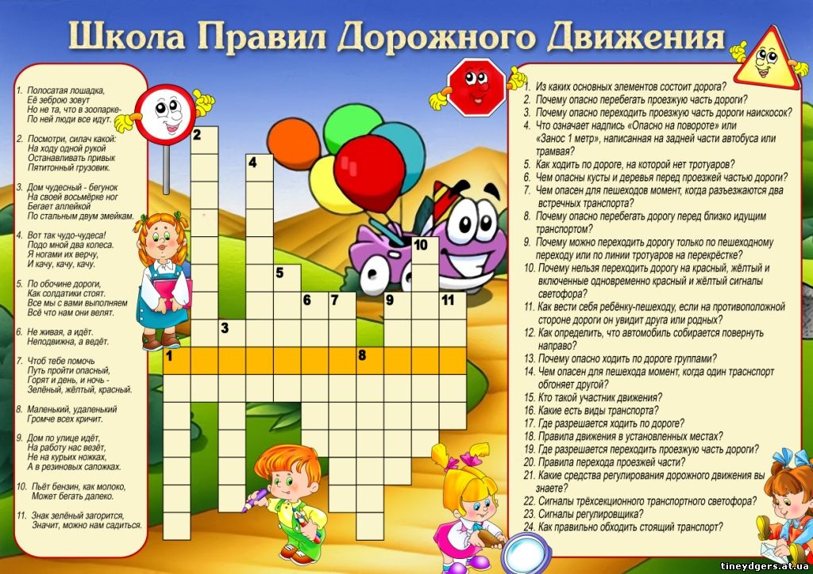

Редакция газеты
Главный редактор: Самсонова Л.Н.
Корреспонденты: Казаева Е., Родионова К., Посёлкин И., Агеев М.

